UNIVERSIDAD CARLOS III DE MADRID
Grado en Ingeniería Informática · Interfaces de Usuario
Curso 2026/2027
Pausa
Diseño de un magazine digital
Parte 3 · Metodología de diseño · Puntos 1 a 5
5 de noviembre de 2026

Introducción
Pausa es una propuesta de revista digital de cultura, ciencia y vida cotidiana. El diseño parte de tres publicaciones de referencia y de tres perfiles de uso para facilitar el descubrimiento de artículos y una lectura cómoda.
Esta memoria recoge el análisis, las personas, el objetivo y las funciones, los escenarios, los diagramas y los bocetos. Las pantallas son una propuesta de baja fidelidad. La defensa del punto 6 se entrega en un PowerPoint independiente.

Índice
1. Análisis de tres sitios similares .............................................. 2
2. Personas ................................................................................ 5
3. Objetivo, funciones y escenarios ............................................. 7
4. Estructura y navegación .......................................................... 9
5. Bocetos y justificación del diseño .......................................... 11
Conclusiones y fuentes ............................................................. 16

1. Análisis de sitios similares
Se han revisado las portadas y un artículo de cada sitio el 05/11/2026, con capturas de escritorio a 1440 px. Es una revisión exploratoria de interfaces públicas, sin iniciar sesión ni realizar pruebas con usuarios. Las relaciones con patrones y heurísticas son una interpretación de diseño propia.
H1–H10: heurísticas de Nielsen. Las letras y números de patrones corresponden a Van Duyne, Landay y Hong, 2.ª edición [8–9].

1.1. Xataka
Publicación de tecnología con portada de actualidad y artículos agrupados por temas.
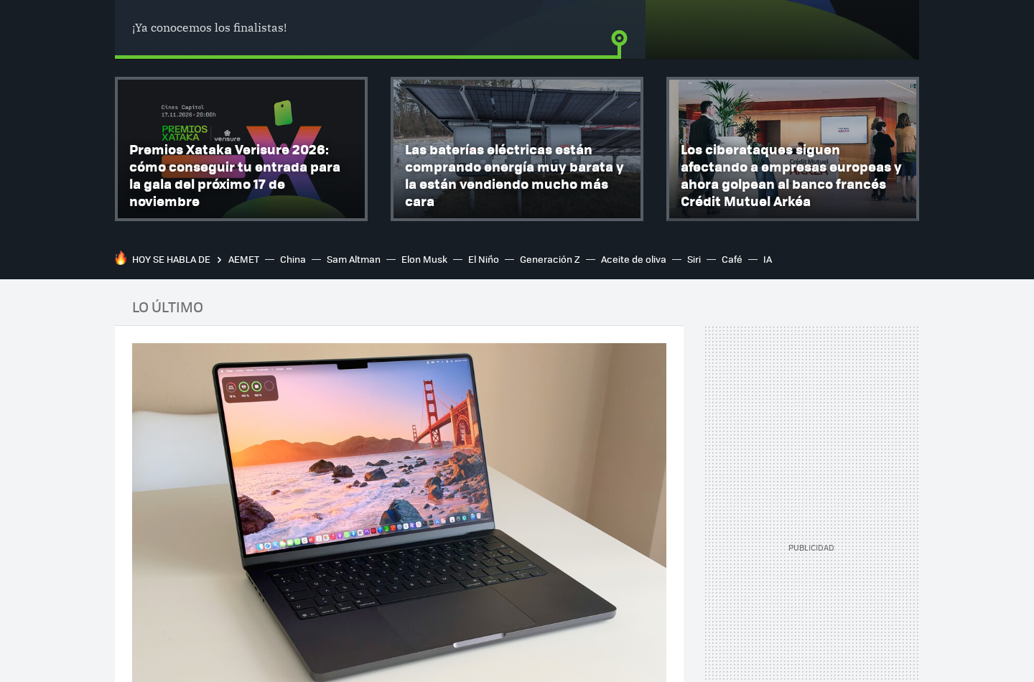
Figura 1. Captura real de Xataka · 05/11/2026. Portada · Artículo de muestra
Soluciones y funciones. Combina titulares, imágenes y resúmenes con categorías, buscador, temas de interés y acceso a comentarios. En el artículo se identifican autora, fecha y etiquetas.
Patrones de Van Duyne. A2, mosaico de noticias: varias entradas facilitan descubrir contenido. B1, varias vías de navegación: temas, categorías y búsqueda. D3, titulares y resúmenes: permiten anticipar el contenido.
Heurísticas de Nielsen. H6: categorías y enlaces a comentarios visibles reducen lo que hay que recordar. H4: las entradas repiten una estructura reconocible. H8: promociones, publicidad y numerosos módulos compiten con la lectura.
Conclusión. Su punto fuerte es facilitar el descubrimiento y la participación. Su punto débil es la densidad de estímulos. Para Pausa tomamos las tarjetas y las etiquetas, con una portada más breve y un artículo con menos interrupciones.

1.2. Smashing Magazine
Revista digital de diseño y desarrollo web, con artículos extensos y clasificación temática.
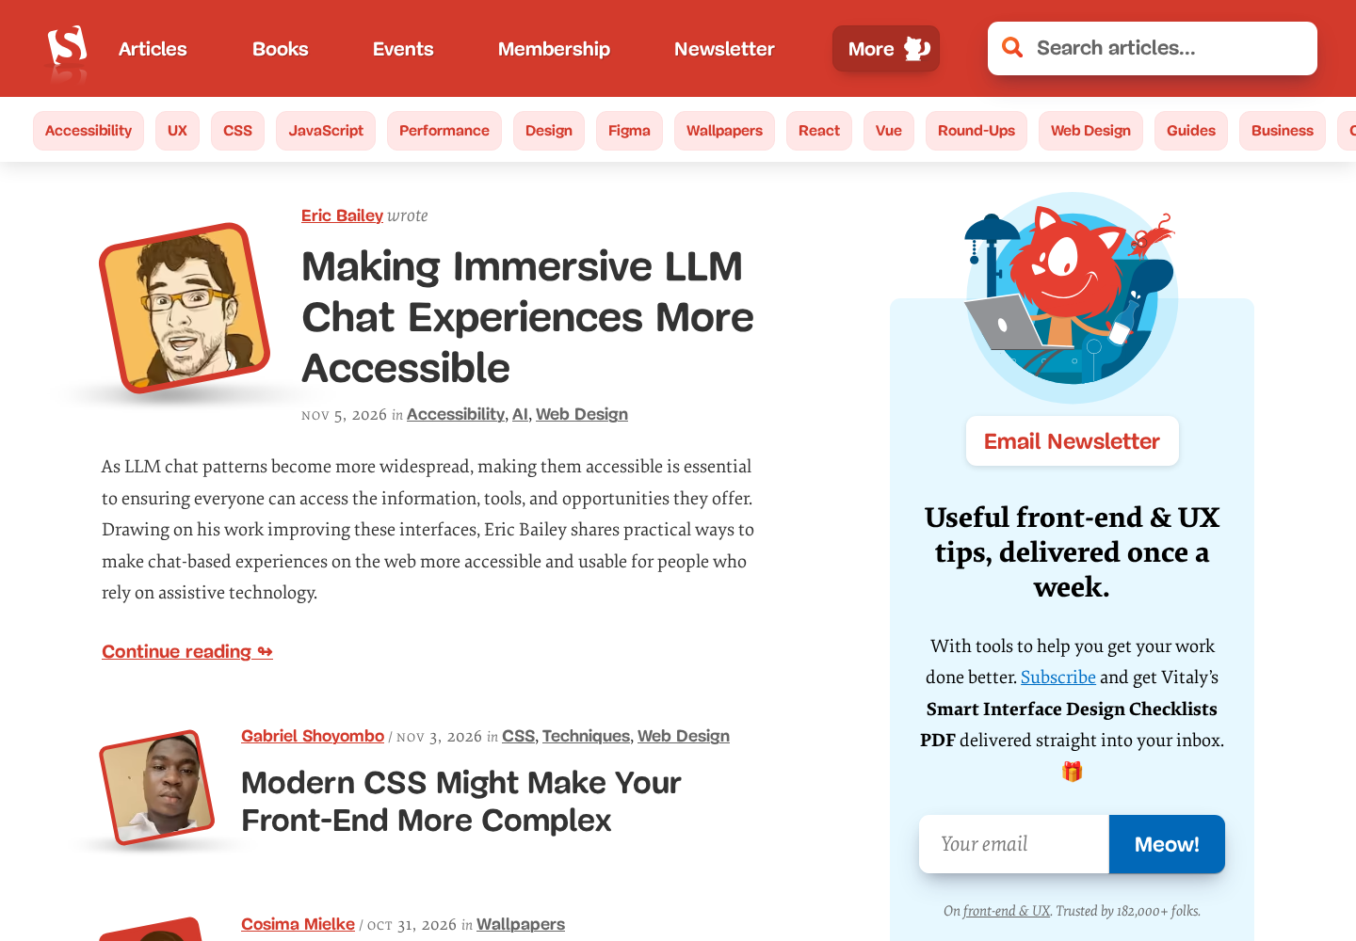
Figura 2. Captura real de Smashing Magazine · 05/11/2026. Portada · Artículo de muestra
Soluciones y funciones. Muestra buscador, temas, autoría, fechas, resúmenes y comentarios. El artículo revisado anuncia 22 minutos de lectura y utiliza encabezados para separar el texto.
Patrones de Van Duyne. J1, módulo de búsqueda: acceso directo en la cabecera. B8, páginas de categoría: agrupan artículos del mismo tema. D1, plantillas: mantienen la organización de los contenidos.
Heurísticas de Nielsen. H1: el tiempo anunciado ayuda a decidir si empezar a leer. H6: los temas permanecen a la vista. H8: las llamadas a newsletter y otros productos añaden competencia visual. H2: las etiquetas técnicas pueden resultar menos claras para lectores generales.
Conclusión. Su punto fuerte es orientar antes de una lectura larga mediante autoría, temas y tiempo estimado. Como límite, combina la lectura con promociones y lenguaje especializado. Para Pausa tomamos los metadatos y simplificamos las etiquetas y los elementos secundarios.

1.3. Ethic
Revista de pensamiento y actualidad con secciones como Sociedad, Medio Ambiente y Entrevistas.
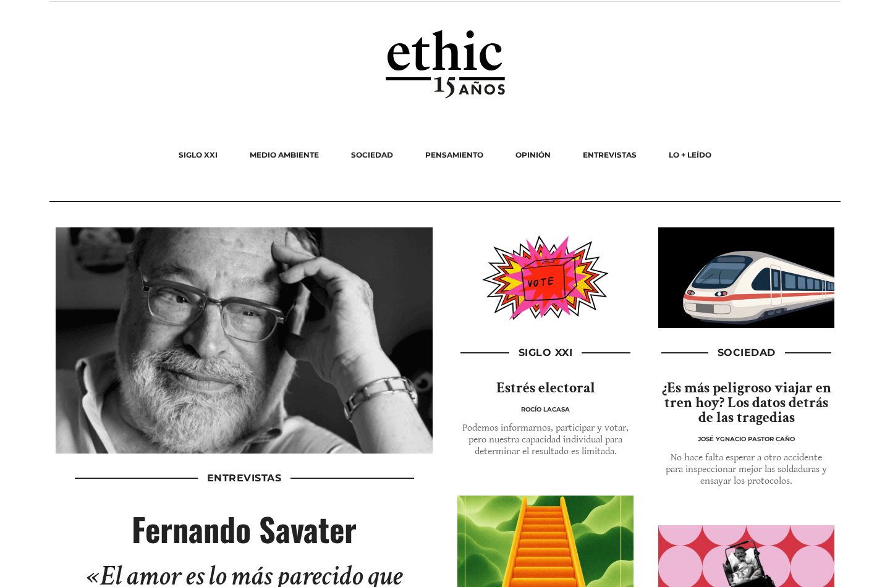
Figura 3. Captura real de Ethic · 05/11/2026. Portada · Artículo de muestra
Soluciones y funciones. Organiza la portada con imágenes, titulares y entradillas. Ofrece buscador, categorías, contenidos relacionados, newsletter y un acceso a la edición en inglés. El artículo revisado identifica tema y autor.
Patrones de Van Duyne. I1, retícula: ordena los bloques editoriales. D3, titulares y resúmenes: presentan cada propuesta. K2, barra de navegación: mantiene las secciones identificables. D10, localización: se observa un acceso a una edición en inglés, sin comprobar traducciones equivalentes.
Heurísticas de Nielsen. H2: los nombres de sección utilizan conceptos cotidianos. H6: los contenidos relacionados dan continuidad a la lectura. H8: el gran espacio promocional de la cabecera retrasa el acceso a las primeras historias; el aviso inicial de cookies añade un paso.
Conclusión. Su punto fuerte es la identidad de revista y la organización temática. Como punto débil, las promociones de cabecera desplazan el contenido. Para Pausa conservamos la jerarquía editorial y mostramos antes los artículos y sus herramientas de lectura.

Conclusión del análisis
La propuesta combina la exploración temática de Xataka, los metadatos de lectura de Smashing Magazine y la jerarquía editorial de Ethic. La mejora buscada es reunir búsqueda, guardados y personalización en una interfaz breve y consistente. No se atribuyen a los sitios funciones que no se hayan podido observar.

2. Personas
Laura y Miguel son perfiles inventados para este ejercicio, no participantes de una investigación. Sus fotografías son ilustrativas [10].
 | Laura Martín · 22 años  Estudiante de Comunicación · Madrid · Español e inglés intermedio.  Persona ficticia
Personalidad. Curiosa, espontánea e impaciente cuando una tarea tiene demasiados pasos.
Experiencia tecnológica. Alta: usa aplicaciones a diario, buscadores y marcadores; prefiere controles directos.
Plataformas. Móvil durante los trayectos y portátil para estudiar.
Objetivos y motivaciones. Encontrar temas de cultura y ciencia, decidir qué leer con poco tiempo y guardar lecturas para después. Quiere ampliar su formación y participar en conversaciones informadas.
Necesidad / frustración. Perder un artículo, anuncios que cortan el texto y búsquedas sin filtros claros.
Lema personal. «Si ahora no me da tiempo, quiero guardarlo y encontrarlo luego.»

 | Miguel Navarro · 34 años  Profesor de secundaria · Zaragoza · Español.  Persona ficticia
Personalidad. Reflexivo, organizado y paciente; valora la calma y las rutinas sencillas.
Experiencia tecnológica. Media: usa correo, navegador y herramientas educativas; agradece nombres claros.
Plataformas. Portátil en el trabajo y tablet en casa.
Objetivos y motivaciones. Leer artículos largos sin cansarse y recuperar lecturas útiles para preparar clases. Quiere mantener la curiosidad y transmitirla a su alumnado.
Necesidad / frustración. Letra pequeña, fondos incómodos y tener que volver a ajustar la lectura cada vez.
Lema personal. «Quiero concentrarme en lo que leo y poner la letra a mi gusto.»

2.3. Siobhán Doyle
Perfil proporcionado por el enunciado. Se mantienen sus datos, rasgos y lema; la imagen procede del PDF facilitado [1].
 | Siobhán Doyle · 30 años  Creadora de contenido · Dublín, Irlanda · Inglés nativo y español. Deuteranopia (daltonismo rojo-verde).  Persona del enunciado
Personalidad. Amigable, curiosa y perfeccionista con los pequeños detalles.
Experiencia tecnológica. Nativa digital, domina las herramientas web, pero puede tener problemas con las que están mal diseñadas.
Plataformas. Portátil y móvil.
Objetivos y motivaciones. Poder navegar de forma fluida e intuitiva por webs con consistencia visual sin sufrir fatiga visual.
Necesidad / frustración. Necesidad de diseño: evitar estados que solo se distingan mediante rojo y verde.
Lema personal. «Crear contenido me encanta, pero navegar por webs mal diseñadas me genera una fatiga visual enorme.»

Necesidades que guían el diseño
Persona | Necesidad principal | Respuesta de Pausa
Laura | Encontrar y recuperar lecturas con poco tiempo. | Búsqueda visible, tiempo estimado y botón Guardar accesible desde las tarjetas.
Miguel | Leer durante más tiempo con comodidad. | Tamaños de letra explícitos, tema sepia, columna legible y preferencias persistentes.
Siobhán | Distinguir estados y evitar fatiga visual. | Texto e iconos junto al color, estados con borde y marca, controles consistentes e idioma ES/EN.
La deuteranopia no implica un único tema de color preferido. Por eso, se permite elegir el tema y se acompañan los estados con texto, iconos y bordes. La selección no depende únicamente de distinguir rojo y verde.

3. Objetivo, funciones y escenarios
Objetivo en una frase. Diseñar un magazine digital adaptable a escritorio, tablet y móvil que permita descubrir, guardar y comentar artículos y personalizar la lectura de forma accesible.

3.1. Funcionalidades por prioridad
El orden marca la importancia para la primera versión. Las funciones de prioridad alta cubren el núcleo de la revista, los requisitos de lectura y el acceso inclusivo; después se añaden participación y comodidad.
Orden | Función | Prioridad | Comportamiento previsto
1 · F01 | Revista adaptable | Alta | Portada con categorías y tarjetas en escritorio, tablet y móvil.
2 · F02 | Artículo legible | Alta | Título, autoría, fecha, texto y contenido relacionado.
3 · F03 | Tres temas de color | Alta | Claro, oscuro y sepia; selección indicada también con texto.
4 · F04 | Tamaño de fuente | Alta | Pequeño, mediano y grande sin recortar el contenido.
5 · F05 | Guardar y recuperar | Alta | Botón Guardar, lista dedicada, quitar y deshacer.
6 · F06 | Buscar con resaltado | Alta | Filtrar por título o texto, contar resultados y destacar coincidencias.
7 · F07 | Filtrar por etiquetas | Alta | Etiqueta pulsable, filtro activo visible y opción de quitarlo.
8 · F08 | Índice automático | Alta | Listado generado desde la revista con enlace directo a cada artículo.
9 · F09 | Progreso de lectura | Alta | Barra superior que avanza al recorrer el cuerpo del artículo.
10 · F10 | Tiempo de lectura | Alta | Calcular al cargar o cambiar el texto: palabras / 200, redondeado al alza.
11 · F11 | Accesibilidad | Alta | Teclado, foco visible, etiquetas claras y estados que no dependan solo del color.
12 · F12 | Comentarios | Media | Alias y mensaje; validar campos y mostrar confirmación.
13 · F13 | Recordar preferencias | Media | Conservar tema y tamaño en el dispositivo y permitir restablecerlos.
14 · F14 | Idioma de la interfaz | Media | Selector ES/EN para etiquetas y controles; indicar si un artículo no está traducido.
Criterio de lectura. Se usa el número de palabras del cuerpo del artículo, sin menús ni comentarios. Tiempo = techo(palabras / 200), con mínimo 1 minuto para un texto no vacío; 1200 palabras son 6 minutos. Se recalcula si cambia el texto, no al cambiar el tamaño de letra.
Criterio de estado. La barra mide el desplazamiento dentro del artículo y llega al 100 % al final del texto. Los guardados y las preferencias se conservan en el mismo dispositivo; no se promete sincronización entre equipos.

3.2. Escenarios de usuario

Escenario 1 · Laura encuentra y guarda una lectura
Contexto y objetivo. Laura tiene diez minutos antes de entrar en clase y utiliza el móvil. Quiere encontrar una lectura sobre la vida en las ciudades para retomarla por la tarde.
1. Abre Inicio, escribe «ciudad» y pulsa Buscar.
2. Ve el número de resultados y las coincidencias resaltadas; activa la etiqueta Sociedad.
3. Revisa el resumen y los 6 minutos estimados. Abre el artículo y pulsa Guardar.
4. Ve «✓ Guardado». Por la tarde abre Guardados en el mismo móvil y recupera el artículo.
Resultado esperado. El artículo aparece una sola vez en Guardados y se puede abrir sin repetir la búsqueda.
Si surge un problema. Si no encuentra resultados, conserva la consulta y puede corregirla o quitar filtros.
Funciones relacionadas: F01, F05, F06, F07 y F10.

Escenario 2 · Siobhán lee y comenta con comodidad
Contexto y objetivo. Siobhán lee un artículo en el portátil después de trabajar. Quiere usar los controles en inglés y distinguir las acciones sin depender de diferencias entre rojo y verde.
1. Selecciona EN en el selector de idioma y abre un artículo desde el índice de la revista.
2. En Lectura elige Sepia y letra Grande. Cada selección se marca con nombre, borde y estado activo.
3. Lee con la barra de progreso visible y guarda el artículo; reconoce «✓ Saved» por su texto y marca.
4. Escribe su alias y un comentario, lo publica y ve la confirmación junto a su mensaje.
Resultado esperado. Puede identificar controles y estados, ajustar la lectura y recibir una confirmación comprensible.
Si surge un problema. Si deja el comentario vacío, aparece un mensaje junto al campo y se conserva el alias.
Funciones relacionadas: F03, F04, F05, F08, F09, F11, F12, F13 y F14.
Los escenarios son hipótesis para orientar el diseño y las tareas de una evaluación posterior; todavía no representan resultados de pruebas de usabilidad.

4. Estructura y navegación

4.1. Estructura del sitio
El contenido se organiza en cinco entradas principales. Los artículos constituyen un tipo de página compartido: una misma lectura se puede abrir desde distintos lugares sin duplicar el contenido.
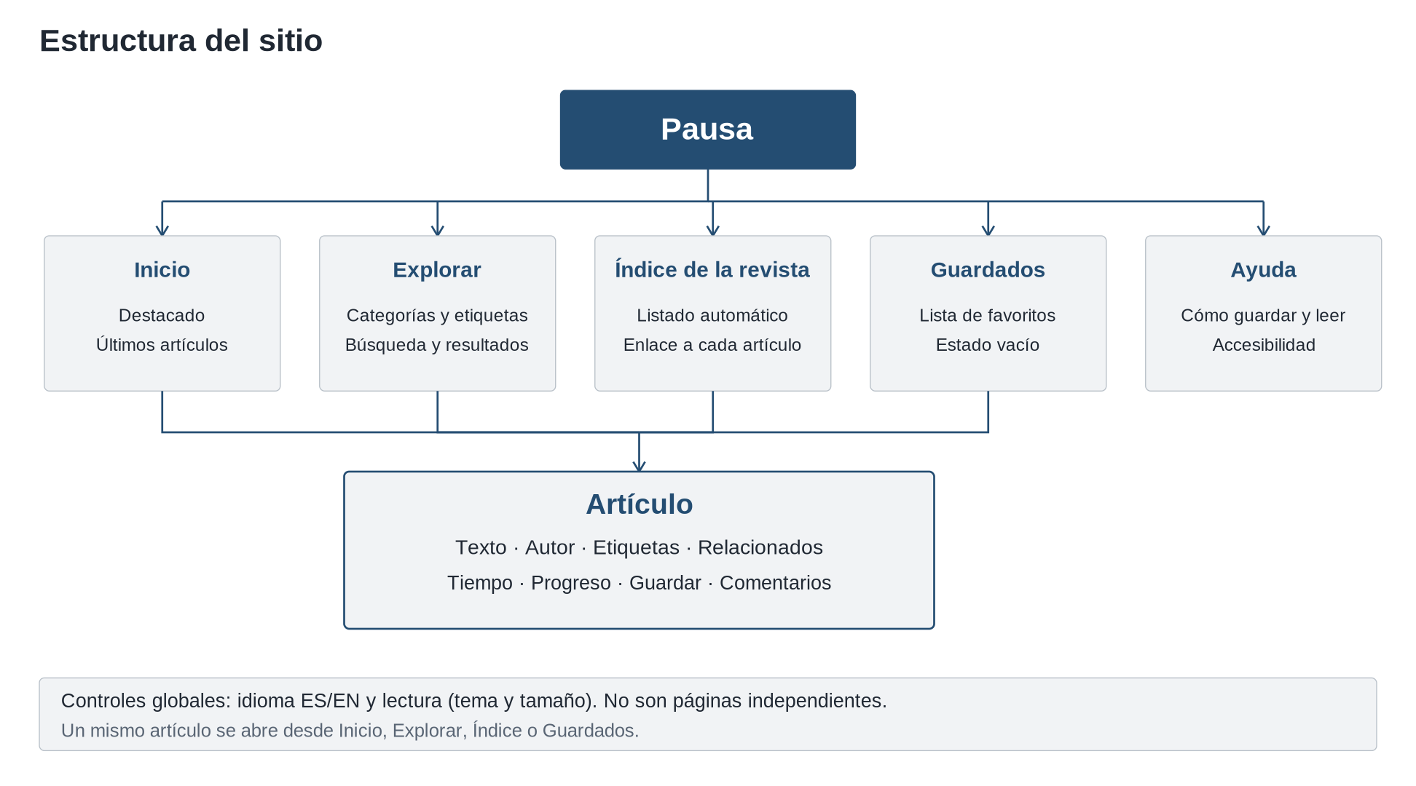
Figura 4. Mapa de páginas y agrupaciones. Fuente: elaboración propia.
Inicio. Presenta el destacado y las publicaciones recientes.
Explorar. Reúne categorías, etiquetas y búsqueda. Los resultados conservan los criterios elegidos.
Índice de la revista. Se genera con el catálogo y enlaza directamente a cada artículo. En escritorio aparece como columna; en tablet y móvil se despliega.
Guardados. Muestra los artículos guardados en el dispositivo y permite recuperarlos o quitarlos.
Ayuda. Explica de forma breve los controles de lectura, los guardados y las opciones de accesibilidad.
El idioma y las preferencias de lectura se cambian desde controles comunes. No requieren abandonar el artículo ni se modelan como páginas separadas.

4.2. Navegación del sitio
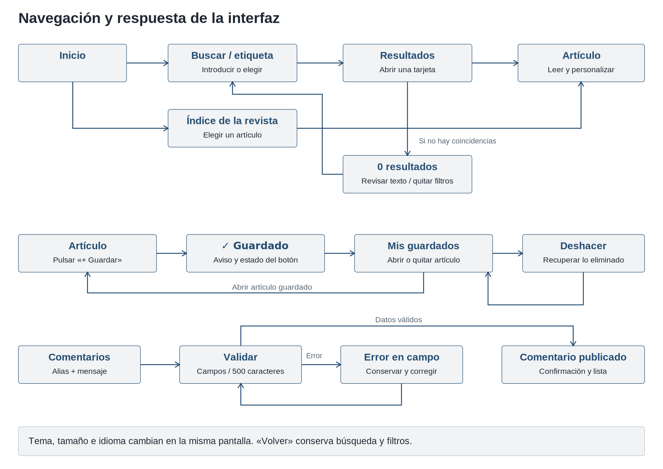
Figura 5. Recorridos y alternativas de recuperación. Fuente: elaboración propia.
Encontrar. Inicio → búsqueda o etiqueta → resultados → artículo. La consulta y los filtros se mantienen al volver. Si no hay coincidencias, se conserva lo escrito y se ofrecen quitar filtros o editar la búsqueda.
Recuperar. Artículo → Guardar → confirmación → Guardados → artículo. Al quitar un guardado se ofrece Deshacer. El acceso al índice de la revista es una alternativa para abrir una lectura conocida.
Participar. Artículo → comentarios → validar → confirmar. Si faltan datos o se supera el límite, se explica el problema junto al campo y se conserva el contenido para corregirlo.

5. Bocetos y justificación del diseño
Se proponen pantallas de baja fidelidad para fijar jerarquía, controles y recorridos antes de implementar. Los recuadros con diagonales representan imágenes pendientes, no contenido definitivo.

5.1. Inicio en escritorio
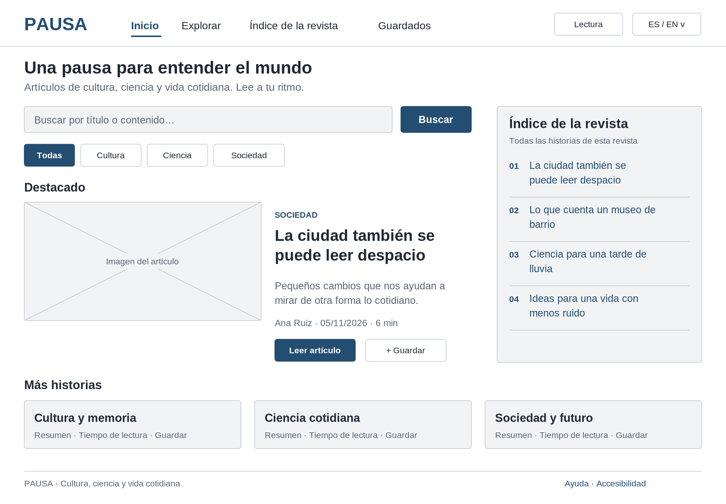
Figura 6. WF01 · Inicio · 1440 px. Elaboración propia; SVG editable en diseno/.
El buscador y las etiquetas se colocan antes del destacado para que Laura encuentre contenido con rapidez. Las tarjetas muestran una idea del contenido, tiempo estimado y un acceso directo a Guardar.
El índice lateral enlaza a todos los artículos del catálogo. Su contenido se generará a partir de los datos de la revista para que no dependa de actualizar manualmente una lista. La cabecera mantiene Inicio, Explorar, Índice y Guardados.
Formato del boceto. Los bocetos se entregan como SVG importables en Figma. No se ha creado un archivo nativo ni un enlace de Figma desde esta sesión: queda pendiente importarlos al documento de Figma y conectar los frames. El procedimiento y los enlaces previstos están en diseno/LEEME_FIGMA.md.

5.2. Artículo y personalización
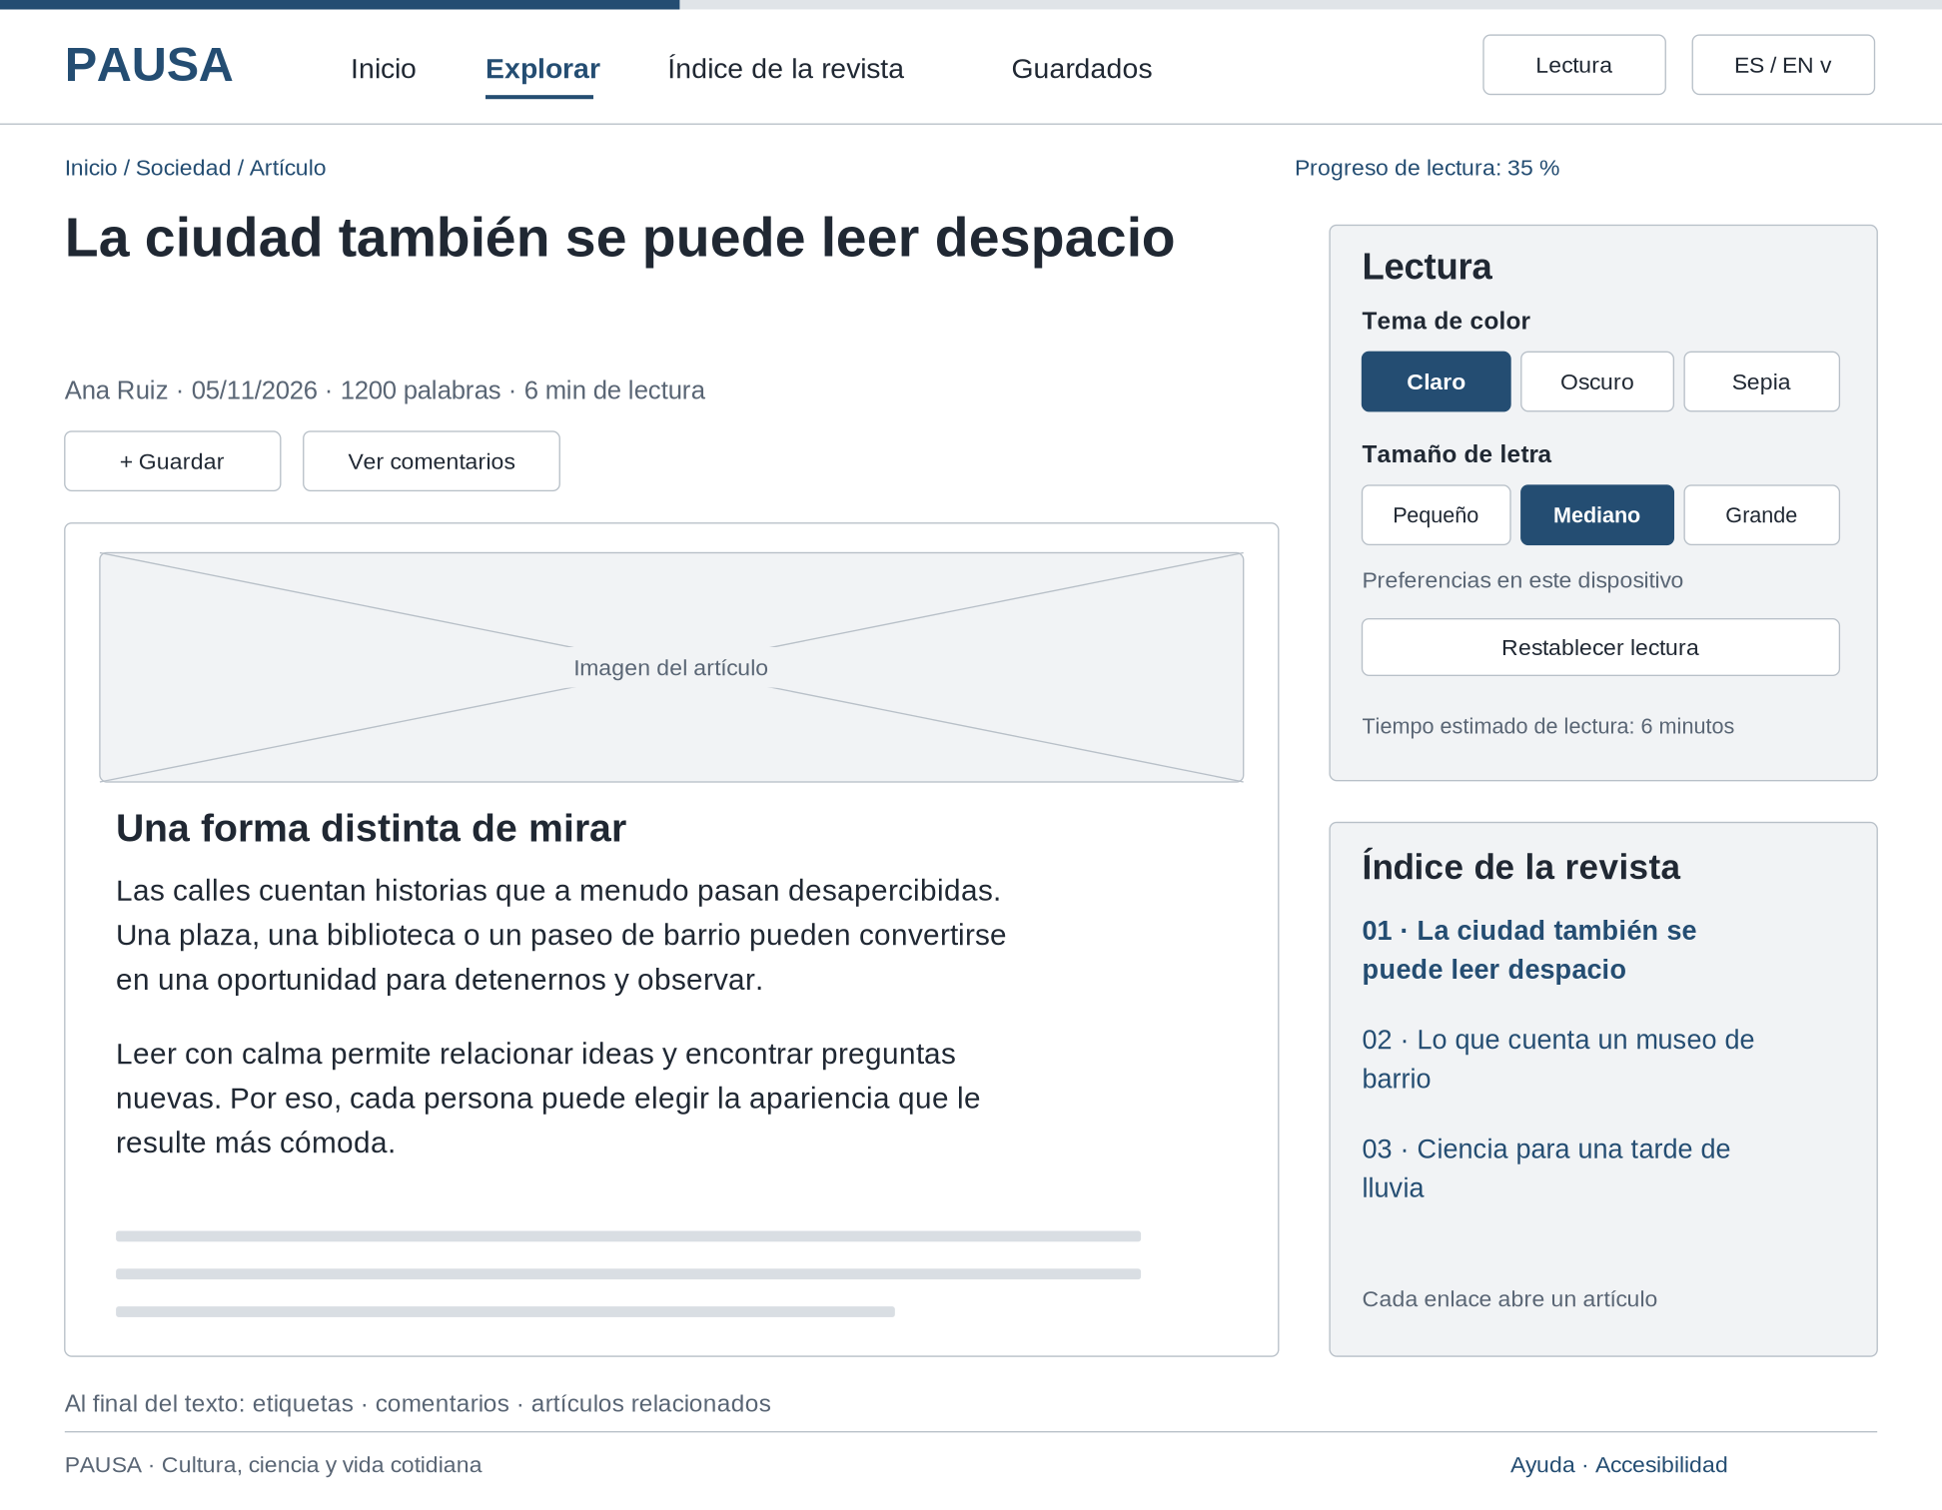
Figura 7. WF02 · Artículo en escritorio · 1440 px. Elaboración propia.
Miguel dispone de una columna de texto estable y controles explícitos de tema y tamaño. Las opciones se agrupan en Lectura y se pueden restablecer. Se prevén temas claro, oscuro y sepia, y tamaños pequeño, mediano y grande.
Siobhán puede identificar la opción seleccionada mediante el nombre y el estado del botón. Guardar cambia a «✓ Guardado»; la barra superior y el porcentaje muestran el avance. El tiempo estimado aparece cerca de la autoría y se calcula con 200 palabras por minuto.
El índice de la revista conserva enlaces a los artículos. Los comentarios se sitúan después del cuerpo del texto, con un acceso desde la cabecera para quien quiera participar.

5.3. Adaptación a móvil y tablet
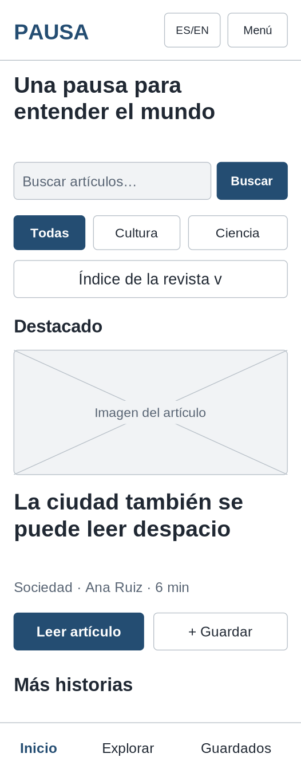 | 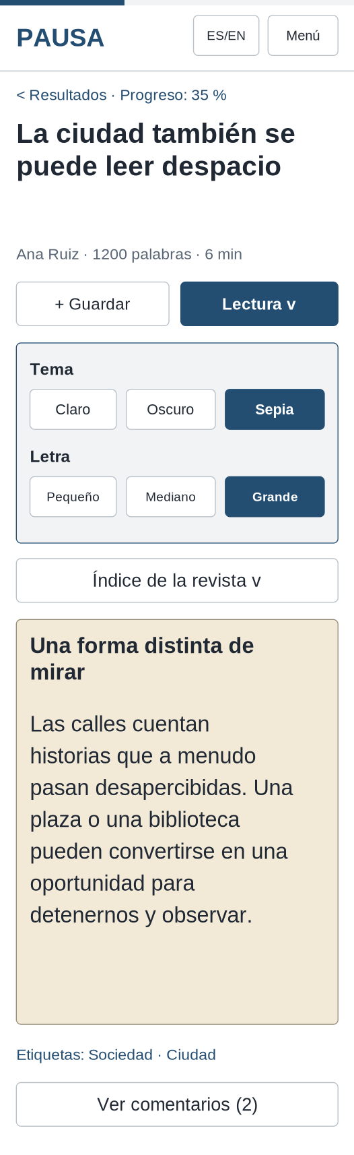 | 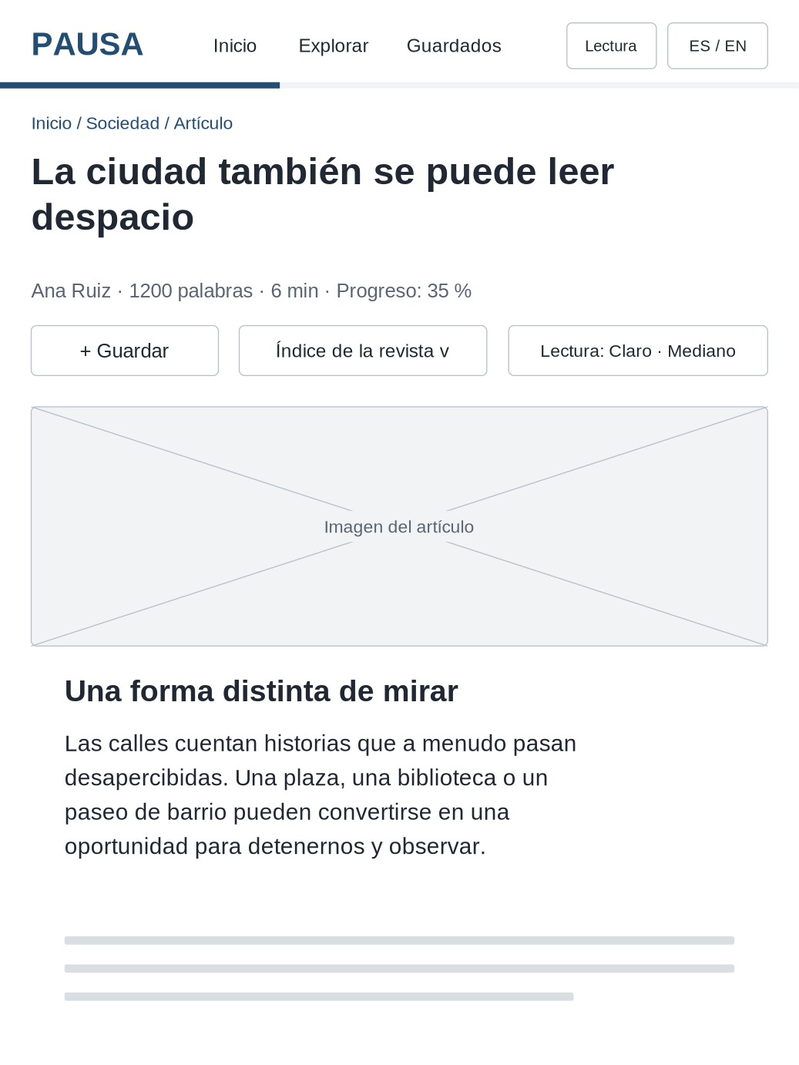
Figura 8. WF05: inicio móvil; WF06: artículo móvil; WF07: artículo en tablet. Elaboración propia.
Formato | Organización | Decisión centrada en la persona
Escritorio · 1440 px | Retícula y columna lateral. | Índice y controles visibles para lecturas largas de Miguel.
Tablet · 768 px | Texto en una columna; controles compactos. | Mantener la comodidad en la tablet de Miguel.
Móvil · 390 px | Tarjetas apiladas, menú e índice plegables. | Laura puede buscar y guardar; Siobhán mantiene los mismos nombres y estados.
Los controles táctiles se plantean con una altura de al menos 44 px. La futura implementación deberá permitir ampliar el texto, mostrar el foco al usar el teclado y evitar desplazamiento horizontal en la lectura. El tema sepia con letra grande se ilustra en el artículo móvil.

5.4. Buscar y recuperar artículos
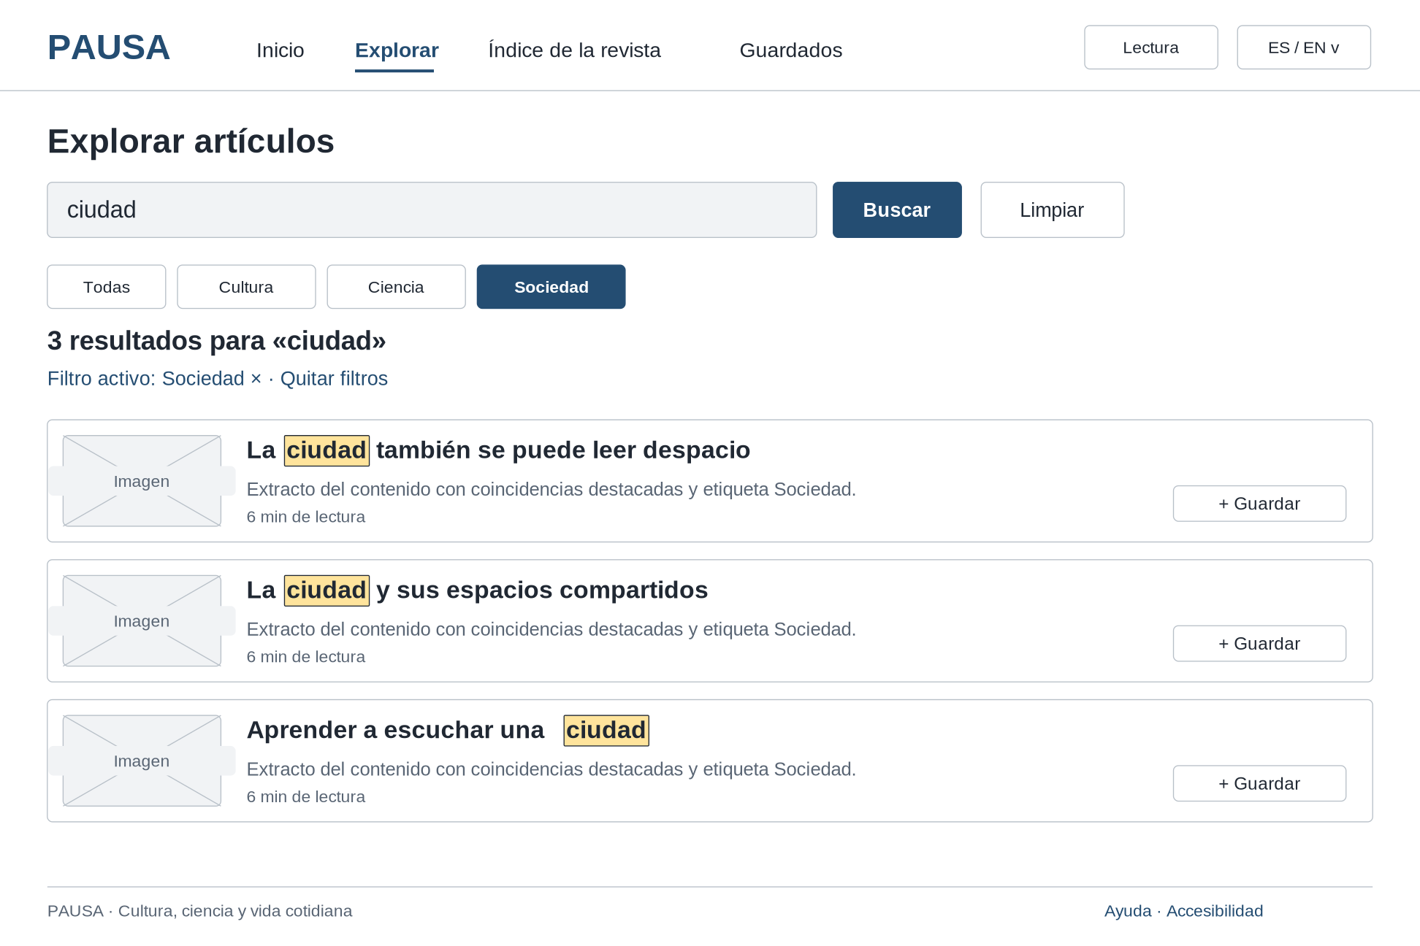
Figura 9. WF03 · Consulta, coincidencias resaltadas, contador y filtro activo.
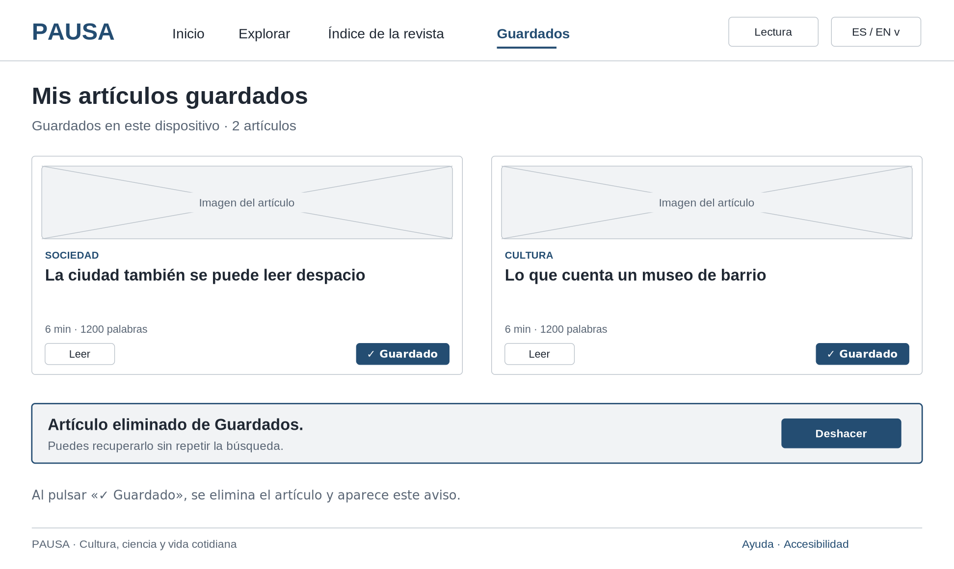
Figura 10. WF04 · Guardados y aviso de eliminación con Deshacer. Elaboración propia.
Laura reconoce lo que ha buscado y los filtros activos. Desde Guardados puede volver al artículo; el texto y la marca del botón comunican su estado también a Siobhán.

5.5. Estados y criterios de diseño
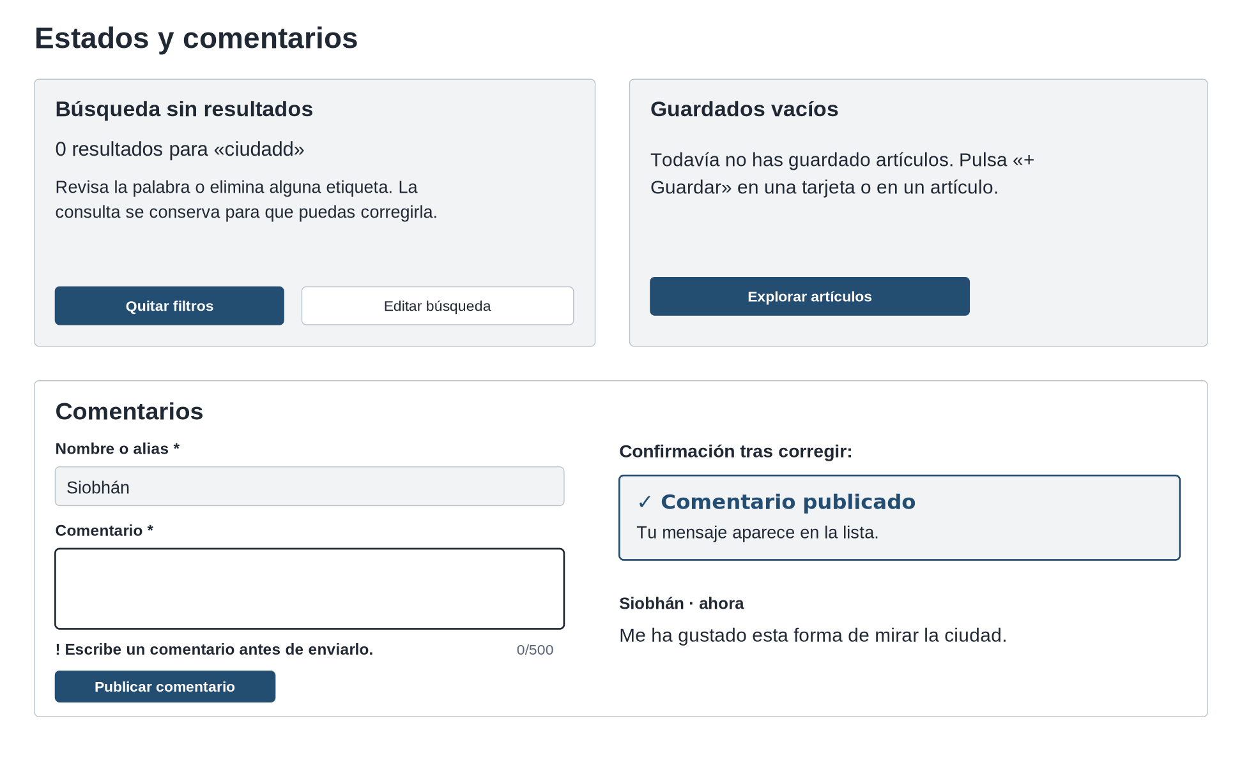
Figura 11. WF08 · Sin resultados, guardados vacíos y validación de comentarios.
Decisión | Justificación | Patrón | Heurística
Portada y tarjetas | Laura encuentra temas rápido. | A2 + D3 | H2 + H6
Buscar, categorías e índice | Varias entradas al mismo artículo. | B1 + B8 + J1 | H6 + H7
Cabecera y controles comunes | Siobhán reconoce las acciones. | D1 + K2 | H4
Letra y temas con etiquetas | Miguel ajusta la lectura; Siobhán identifica el estado. | B9 + D11 | H3 + H7
Barra, minutos y Guardado | Laura conoce el avance y el resultado de su acción. | K4 | H1
Quitar filtros y deshacer | Recuperarse de una selección accidental. | K4 + K12 | H3 + H5
Errores junto al comentario | Conservar datos e indicar qué falta. | H10 + K13 | H5 + H9
Ayuda breve y estados vacíos | Mostrar cómo continuar en cada situación. | H8 | H10
Columna de lectura despejada | Miguel puede concentrarse en el texto. | I1 + I3 | H8
Interfaz ES/EN | Siobhán elige el idioma de los controles. | D10 | H2
H1 estado; H2 lenguaje del usuario; H3 control; H4 consistencia; H5 prevención; H6 reconocimiento; H7 flexibilidad; H8 simplicidad; H9 recuperación de errores; H10 ayuda. Numeración de Nielsen [8].
Los códigos de patrones proceden de la 2.ª edición de Van Duyne, Landay y Hong [9]. H8 en la columna Patrón identifica ayuda contextual; H8 en Heurística identifica simplicidad visual.
La relación entre persona, pantalla y criterio expresa una decisión de diseño, no una evaluación ya realizada. En el tema oscuro y en el resto de variantes se deberán comprobar los contrastes durante la implementación.

Conclusiones y fuentes

Conclusiones
Pausa reúne descubrimiento, lectura y recuperación en una estructura corta. Laura orienta la búsqueda y el guardado; Miguel, la comodidad del texto; y Siobhán, la consistencia y la identificación de estados sin depender solo del color. Los escenarios conectan estas necesidades con recorridos concretos y con estados de recuperación.
La propuesta deja definidos los contenidos de diseño de los puntos 1 a 5. Para cumplir el requisito de herramienta del punto 5 queda pendiente importar los SVG y conectar el boceto en Figma. La presentación del punto 6 resume los resultados. La implementación y las evaluaciones posteriores quedan fuera del alcance de estos archivos.

Fuentes consultadas
Consulta de las webs y obtención de capturas: 05/11/2026. El análisis se limita a las páginas enlazadas y a las funciones visibles sin cuenta.
[1] Enunciado de la práctica, UC3M, curso 2026/2027, secciones 2 y 3. Archivo local: cp-enunciado.pdf
[2] Xataka · portada
[3] Xataka · artículo utilizado como muestra
[4] Smashing Magazine · portada
[5] Smashing Magazine · artículo utilizado como muestra
[6] Ethic · portada
[7] Ethic · artículo utilizado como muestra
[8] Nielsen Norman Group · 10 heurísticas de usabilidad
[9] Van Duyne, Landay y Hong · The Design of Sites, 2.ª ed., Pearson, 2006; índice del catálogo.
[10] Fotografías ilustrativas de Laura y Miguel · Random User / UI Faces
Créditos de fotografías. Laura: randomuser.me/api/portraits/women/44.jpg. Miguel: randomuser.me/api/portraits/men/52.jpg. Los nombres y datos de esos perfiles son inventados y no describen a las personas fotografiadas. La foto y el perfil de Siobhán proceden del enunciado.
Los diagramas y bocetos son de elaboración propia. Las capturas se incluyen como ejemplos de análisis académico y conservan la apariencia observada en la visita.

